# 前期単位認定試験　2年生　科目：JavaScript

# 次の問題文を読み、正しいものには〇を、誤りのあるものは×を記入しなさい。 （20点　＠２点）

1. 条件判断をした結果（true／false）に応じて、処理を二つに分けるには、switch制御命令を使う。 （　〇　）
2. 制御命令（if、for、while、switch）の条件式の後には、必ず「；」を書く。 （　×　）  
   例）if　( 条件式　)；  
   　　while（　条件式　）；
3. 繰り返しに使われるcontinue命令は、この命令から後ろの部分の実行をスキップする。 （　〇　）
4. くりかえしには、if、while、for、switchのキーワードが使用される。 （　〇　）
5. continue命令は、ループと組み合わせて使われ、それより後の命令を実行しない（スキップする）という制御命令である。 （　〇　）
6. for文の2つ目の項目には、初期化のための式を書く。 （　×　）
7. 変数の宣言だけ（　var　name；　）を行うとき、変数の最初の値は０となる。 （　×　）
8. 式の結果がtrueとfalseの二つで処理を分けるには、「switch(　…　){　…　}else{　…　}」を使用する。 （　×　）
9. 繰り返しが終わらないものを永久ループ/無限ループといい、何らかの終了する方法を用意するべきものである。 （　〇　）
10. 初期化されていない変数は、その最初の値を０もしくは“”としてよい。 （　× ）
11. 初期化していない変数に数字を加えて計算した場合、その結果はNaNとなる。 （　〇　）
12. 演算子「＋＋」は1増やす。演算子「－－」は1減らす。演算子「＊＊」は1かける。演算子「//」は1で割る。 （　×　）

# 次の条件式の結果について答えなさい。【学籍番号】は自分の番号とする。 （20点　＠2点）

1. 【学籍番号】％10　＝＝　３ （※学籍番号を ）
2. 【学籍番号】％１０　！＝　１０ （　false　 ）
3. 【学籍番号】％５　＜＝　５　＆＆　【学籍番号】％５　＞　５ （　false　 ）

# 次の文の誤りを指摘し、正しく動作するように書き直しなさい。ただし、解答欄には単語だけではなく、式のまとまりで解答すること。 （10点　＠5点）

1. 次のfor命令について誤りを答えなさい。

【ソースコード】

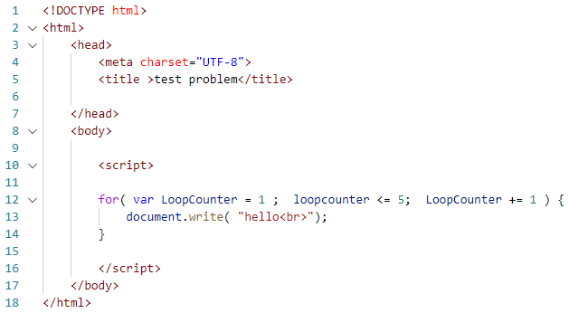

【HTMLプレビュー時の画面】

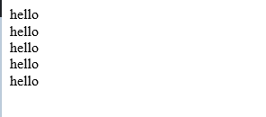

【解答欄】

|  |  |  |
| --- | --- | --- |
| 行 | 誤りの部分 | 正しい命令 |
| １２ | ｌoopcounter　<=　5 | LoopCounter ＜＝　５ |

1. 次のwhile命令について、誤りを答えなさい。

【ソースコード】

【HTMLプレビュー時の画面】



【解答欄】

|  |  |
| --- | --- |
| 誤りの部分 | while ( WhileLoopCounter >= 0 ) ; |
| 正しい命令 | while( WhileLoopCounter >= 0 ) ※「；」は不要 |

# 次のプログラムを実行したとき、何が表示されるか答えなさい。 （20点　＠5点）

1. 次のプログラムで、何が表示されるか答えなさい。

|  |  |
| --- | --- |
| 回答欄 | 奇数版の学生は　ok  偶数版の学生はng |

1. 次のプログラムでの計算の結果、表示される値を答えなさい。

|  |  |
| --- | --- |
| 回答欄 | ５が表示される  ループカウンタは条件でfalseを判定するために一つ進む |

1. 次のプログラムが終了するときに表示される結果を書きなさい。

|  |  |
| --- | --- |
| 回答欄 | iは５ |

1. 次のswitch文の結果を答えなさい。

|  |  |
| --- | --- |
| 回答欄 | 学籍番号の末尾の数字に応じて  ０、５：“”  １，６：１２３４５  ２，７：２３４５ |

# 次の処理をfor文で書き直しなさい。ただし、繰り返しに使用する変数は、iを使用しなさい。 （20点　＠5点）

1. 繰り返しの変数は「i」を使うこと。

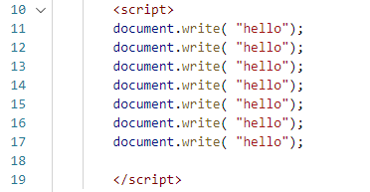

|  |
| --- |
| for ( var i = 0 ; i < 7; I ++ ){ |
| document.write( “hello”); |
| } |

1. 繰り返しの変数は、「ｊ」を使うこと。  
   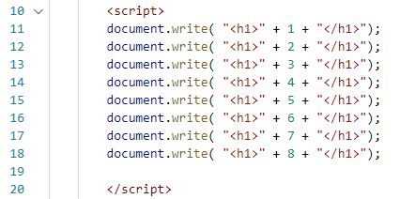

|  |
| --- |
|  |
|  |
|  |

# 次の処理をwhile文で書き直しなさい。 （20点　＠5点）

# 次の処理をswitch文で書き直しなさい。 （10点　＠5点）